成都市公安局天府新区分局公开招聘协警
资格审查地点（天府新区分局巡警大队）示意图及公交线路
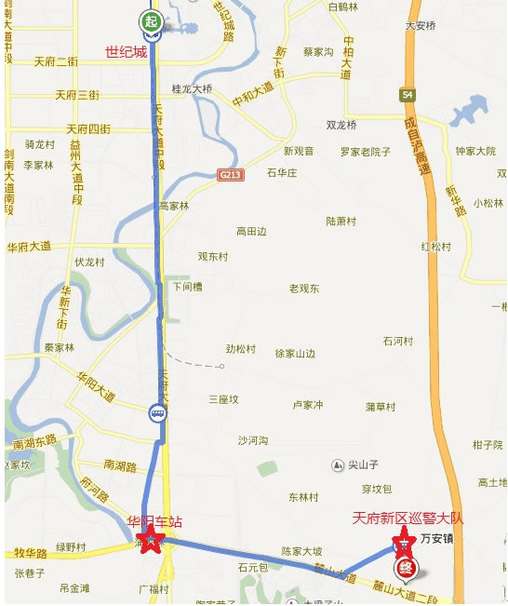

参加资格审查的应聘者可乘坐地铁1号线至世纪城站下车，换乘501、4a、4b、5路公交到达华阳客运中心，在车站外换乘826公交车在万安小区站下车，步行500米到达天府新区分局巡警大队（万安派出所内）。

成都市公安局天府新区分局公开招聘协警
考试地点（华阳中学）示意图及公交线路
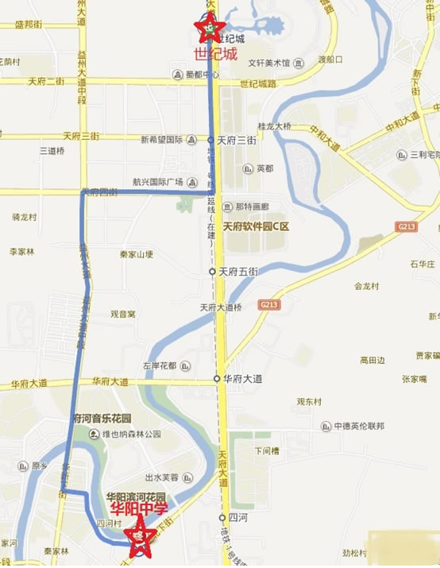

参加考试的应聘者可乘坐地铁1号线至世纪城站下车，换乘公交4A路、4B路公交车，在华阳中学站下车。

